PARAJA ËSHTË MBRET
NDIKIMI I LUFTËS NË UKRAINË NË FLUKSET E PALIGJSHME FINANCIARE NË EVROPËN JUGLINDORE

Vendndodhja gjeografike strategjike e Ballkanit Perëndimor, e vendosur midis Azisë dhe Evropës Perëndimore, lehtëson lëvizjen e rrjeteve kriminale përtej kufirit të paqartë midis tregjeve legale dhe ilegale. Historikisht, rajoni ka qenë një portë për trafikun e drogës, kontrabandën e qenieve njerëzore dhe tregtinë e paligjshme. Investimet e fundit të rëndësishme në infrastrukturë, të drejtuara kryesisht nga Iniciativa e Kinës "Një brez dhe një rrugë", kanë përshpejtuar më tej flukset e kapitalit dhe komercial. Prania e kufijve porozë, ekonomitë e ndërthurura dhe një sektori informal i konsiderueshëm (që kalon 25% në të gjitha vendet e mbuluara) krijon një mjedis të favorshëm për lëvizjen e fondeve të paligjshme. Megjithatë, faktori më kritik që kontribuon në flukset e paligjshme financiare në vendet e Ballkanit janë tiparet e tyre të përgjithshme të qeverisjes, të karakterizuara nga korrupsioni kronik, klientelizmi, sundimi i dobët i ligjit, institucionet e komprometuara të drejtësisë penale dhe ndërhyrjet e panevojshme politike. Këto dobësi sistemike shërbejnë si shtytësit kryesorë të aktiviteteve të paligjshme financiare në rajon.

Flukset e paligjshme financiare ndërkufitare – të vlerësuara në 1–1.6 trilion dollarë në vit globalisht1 – po dëmtojnë zhvillimin ekonomik në nivel kombëtar dhe global. IFF-të në rajonin e Ballkanit, në veçanti, janë të shumëfishta, me shumë drejtime dhe, proporcionalisht, të mëdha si përqindje e PBB-së.4 Ndërsa daljet e paligjshme globale janë 3–5% të PBB-së botërore, IFF-të në Ballkan vlerësohen në rreth 6% të PBB-së së rajonit.

Parajsa e kontrabandistëve
Lufta në Ukrainë ka shkaktuar ndërprerje të konsiderueshme në sigurinë evropiane dhe gjatë periudhave të tilla të trazuara, lulëzojnë aktivitetet e paligjshme. Dëshmitë tregojnë një fluks të konsiderueshëm armatimi në Ukrainë, përfshirë nga Ballkani Perëndimor, me pushkë dhe mortaja të prodhimit serb që përdoren në fushën e betejës. Ekziston rreziku që disa prej këtyre armëve të mund të kthehen në grupe kriminale apo paraushtarake në Ballkan ose të shiten ilegalisht në tregun e zi. Distrikti Brcko i Bosnje dhe Hercegovinës, ku takohen Kroacia, Serbia dhe Bosnja dhe Hercegovina, është një pikë e dukshme tranziti për kontrabandën e armëve në Evropë.

Paraja është ende mbret

Paraja e gatshme mbetet një mjet i preferuar për aktivitete të paligjshme në Ballkanin Perëndimor për shkak të përdorimit të gjerë të parave të gatshme dhe ekonomive të mëdha informale. Kontrabandistët përfitojnë nga biznese të ndryshme me intensitet parash për të pastruar shuma më të vogla parash, duke i bërë fondet ilegale të padallueshme nga fitimi legjitim. Tendencat e kontrabandës së parave tregojnë se, pas fillimit të luftës ruso-ukrainase në vitin 2022, qytetarët ukrainas që iknin përtej kufijve mbanin sasi të mëdha parash të padeklaruara, duke çuar në raste të dukshme të përgjimeve.
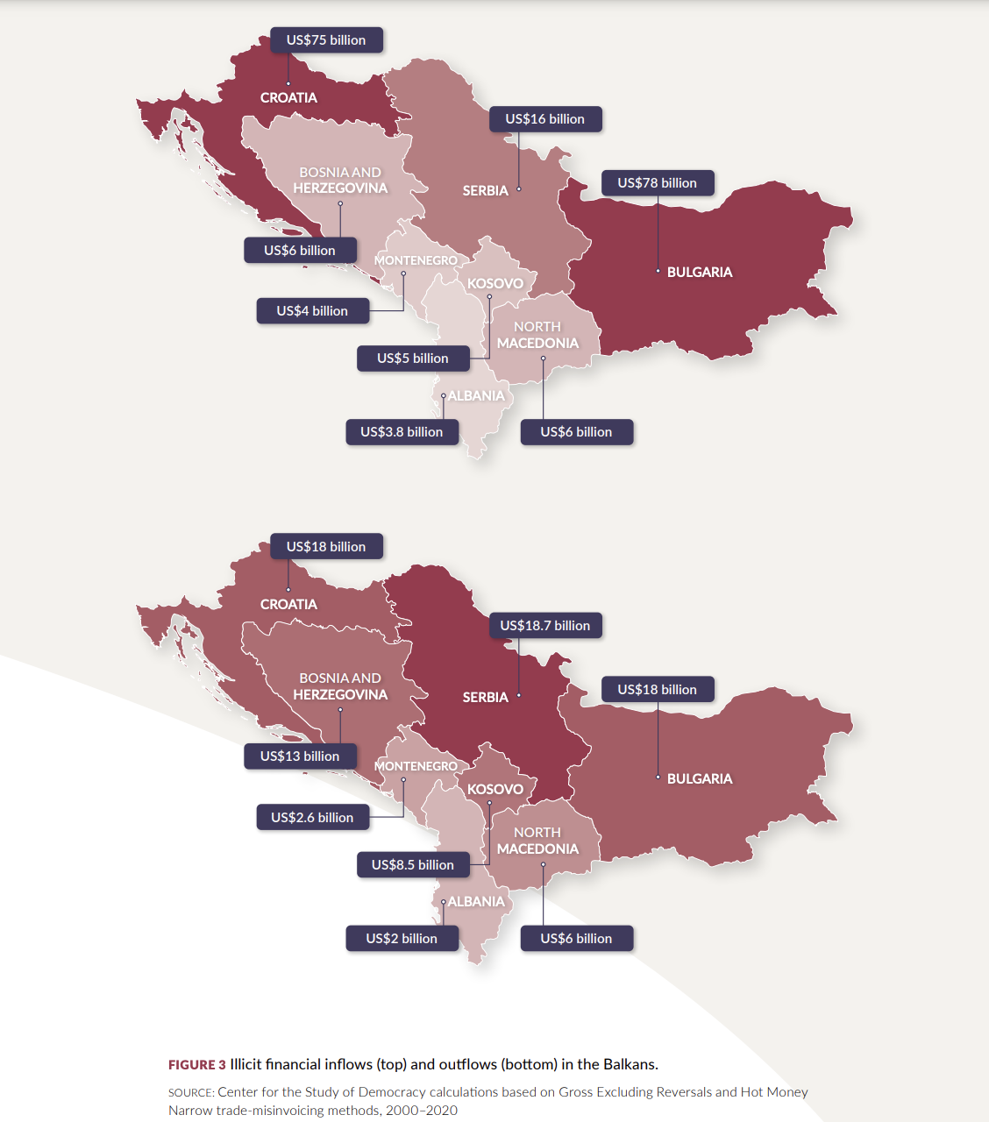

Per Shqipërinë gjetjet e raportit janë si më poshtë:

Numri më i lartë i marrësve vjen nga Rusia (110), e ndjekur nga Kina (67) dhe SHBA (24). Në mars 2023, dhe nën presionin e BE-së, Shqipëria e anuloi përkohësisht çështjen e saj të diskutueshme të skemës së parave për pasaportë.
Megjithatë, qeveria shqiptare deklaroi se nuk do të hiqte dorë nga amnistia fiskale, sipas së cilës çdo shtetas shqiptar apo i huaj mund të depozitojë deri në 2 milionë euro para të padeklaruara në sistemin bankar kombëtar, duke pasur legalisht imunitet dhe një taksë prej vetëm 5-10%.
BE dhe Fondi Monetar Ndërkombëtar të dy denoncuan versionet e mëparshëm të këtij ligji, i cili ishte objekt i diskutimeve të tensionuara me BE-në dhe diplomatikë të ndryshëm në misione në Tiranë.
Shqetësimi kryesor i palëve të interesuara ndërkombëtare është se skema u siguron kriminelëve një platformë për pastrimin e të ardhurave nga krimi, si trafikimi i drogës dhe qenieve njerëzore.

Shqetësimi është se burime të shumta jozyrtare kanë konfirmuar ekzistencën dhe përdorimin e intensifikuar të kanaleve të fshehta për transfertat e paligjshme të parave në Shqipëri.
Arsyeja kryesore e këtij modus operandi është origjina kriminale e parave, të cilat rrjedhin kryesisht nga trafikimi, shpërndarja dhe shitja e drogave të forta që vijnë nga Amerika Latine dhe nga kanabis, saia e të cilit është rritur në Shqipëri.
Një rritje e mprehtë është parë në këto aktivitete tw paligjshme që nga viti 2016. Metodat e transferimit përfshijnë automjete, shpesh të përshtatura si "kasaforta", të cilat përdoren në vend të transfertave elektronike, për shkak të kostos së lartë të transaksioneve nëpërmjet agjencive të njohura, si p.sh si Western Union dhe MoneyGram.

Shqetësimi është gjithashtu sepse individët duke përdorur këtë lloj rruge mund të shmangin taksat në vendin e tyre të origjinës dhe të përfitojnë nga nivelet e larta të 'informalitetit' në Shqipëri, administrimi i dobët tatimor dhe mundësitë e investimi, veçanërisht në ndërtim.
Dëshmi nga diskutimet joformale me ish-zyrtarë të lartë të policisë së shtetit shqiptar dhe departamentit kundër pastrimit të parave ilustrojnë se makinat e përdorura shpesh blihen me çmim të ulët në Britaninë e Madhe dhe pajisen me kasaforta sekrete të instaluara për të fshehur paratë.
Këta transportues më pas udhëtojnë nëpër Evropë për në Shqipëri shpërndajë fondet për marrësit, kryesisht anëtarët e familjes së dërguesit, por edhe partnerët kriminalë të emigrantëve shqiptarë jashtë vendit.
Pas shpërndarjes së parave, makinat shpesh hidhen në dy pjesë të mëdha në liqene në pjesën verilindore të vendit. Ky proces më pas përsëritet.
Veçanërisht, debati politik mbi amnistinë fiskale së fundmi duket se ka kontribuar në rritjen e vëllimit të parave të transferuara përmes këtij kanali gjatë viteve të fundit.

Një tjetër gjetje që prek vendet janë veprimtaritë kriminale të cilat kryhen në 22 anëtarë pjesëmarrës të EPPO-ve, përfshirë Bullgarinë dhe Kroacinë, të cilat përfshijnë edhe vende të treta si Shqipëria dhe Serbia.

